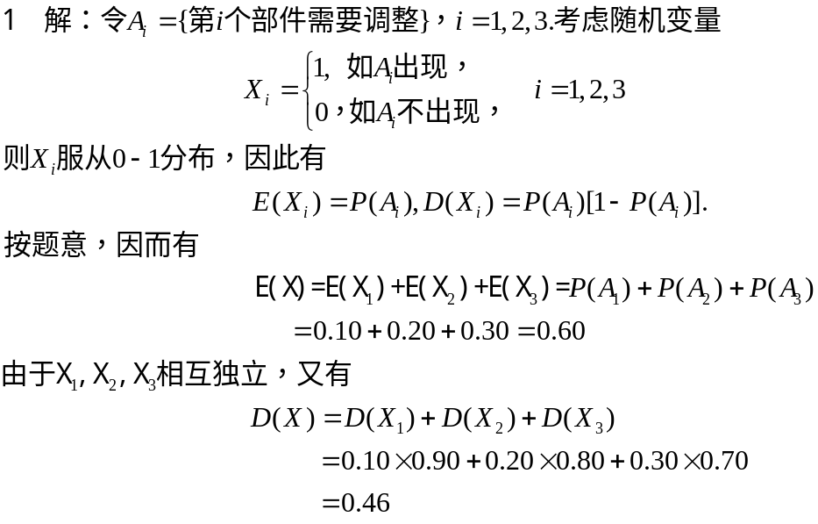
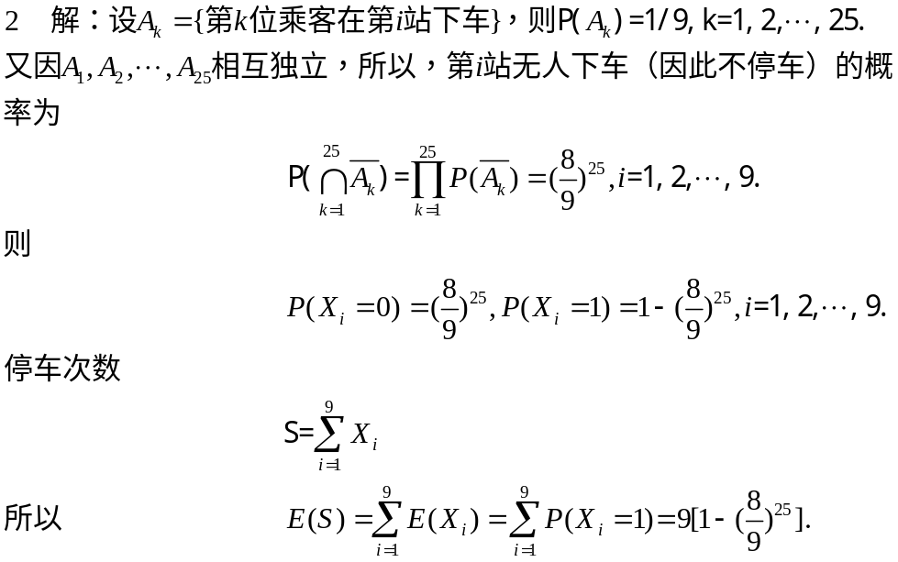
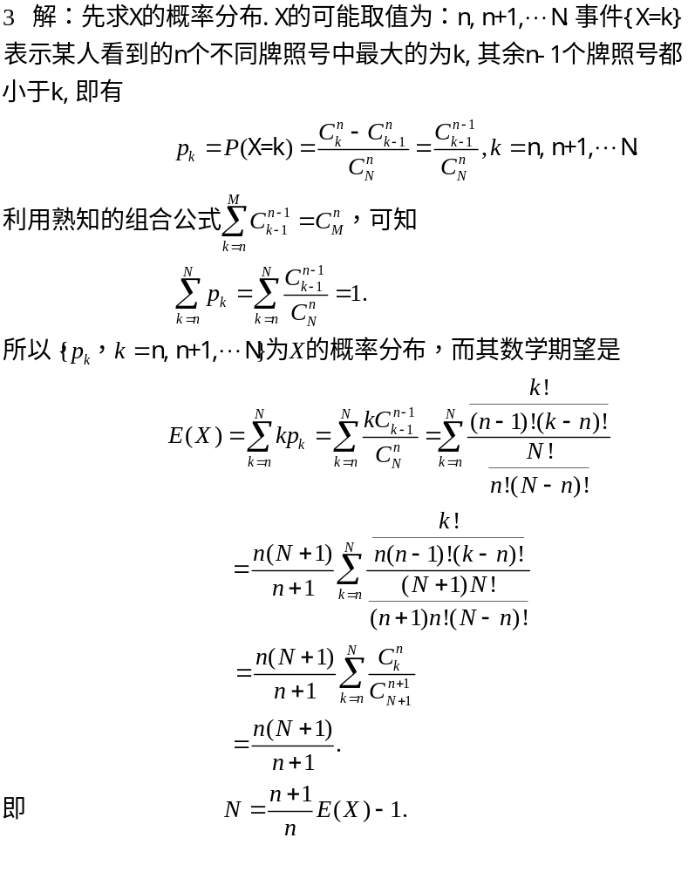
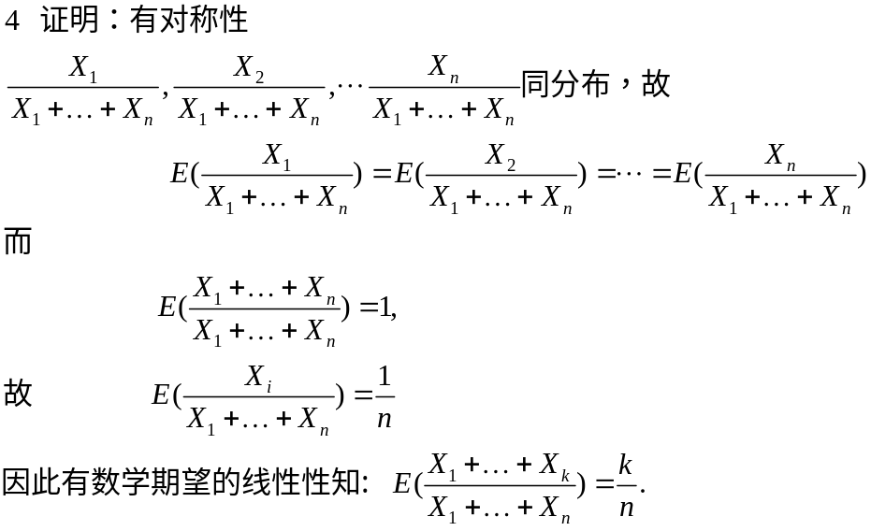

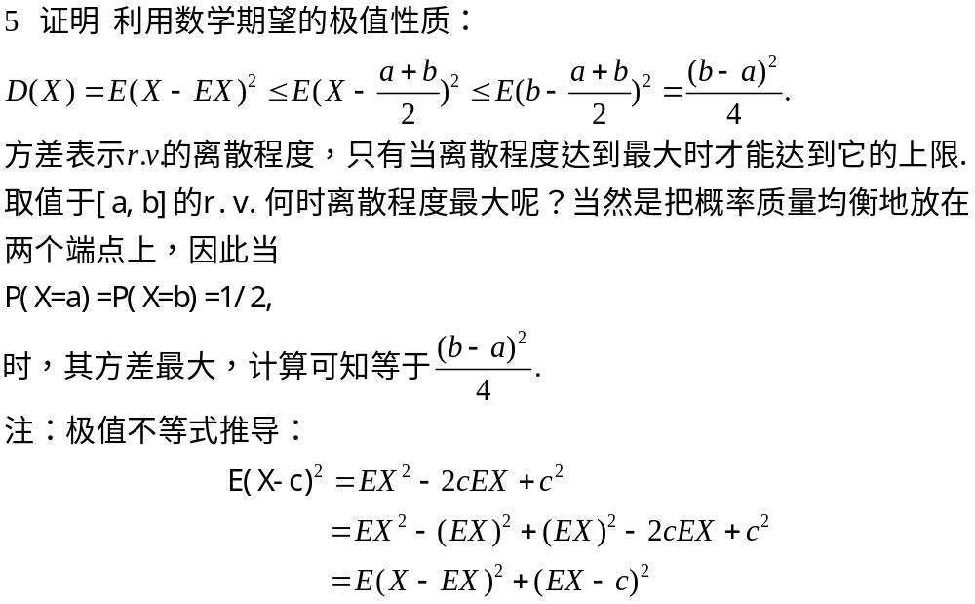
6 先补充一个例子：
例1：袋中有N只球，但其中白球的个数为随机变量，只知道其数学期望为n，试求从袋中摸一球，该球为白球的概率。
解：记X为袋中的白球数，由题意，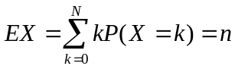，利用全概率公式得
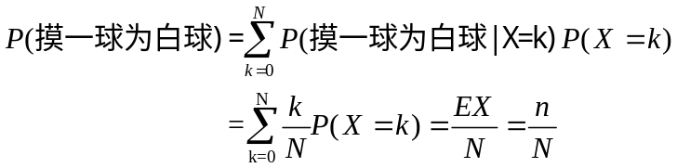
例2：教材习题1.24和2.18的统一解法
解：设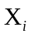表示进行i次后袋中的白球数，i=1，2，…，n.记
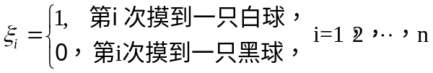
则
而由例1知
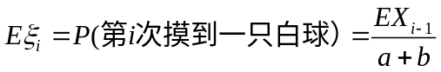
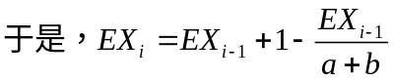，即
